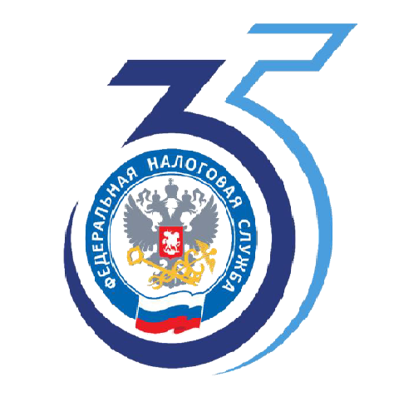
Межрайонная ИФНС России №6 по Московской области информирует о начале Декларационной кампании 2026 года

Представить декларацию о доходах, полученных в 2025 году, необходимо до 30 апреля 2026 года.
Отчитаться о доходах необходимо, если в 2025 году налогоплательщик, продал недвижимость или иное имущество, которое было в собственности меньше минимального срока владения, получил дорогие подарки не от близких родственников, выиграл небольшую сумму в лотерею, сдавал имущество в аренду или получал доход от зарубежных источников.
Сдать декларацию 3-НДФЛ также должны индивидуальные предприниматели, нотариусы, занимающиеся частной практикой, адвокаты, учредившие адвокатские кабинеты и другие лица.
Оплатить налог, исчисленный в декларации, необходимо до 15 июля 2026 года.
Также, задекларировать доход и уплатить с него НДФЛ необходимо, если при выплате дохода налоговый агент не удержал НДФЛ и не сообщил об этом в налоговый орган. Если же налоговый агент выполнил эту обязанность, то налоговый орган направит налогоплательщику уведомление, на основании которого необходимо уплатить НДФЛ не позднее 1 декабря 2026 года.
Удобнее всего заполнить налоговую декларацию 3-НДФЛ через сервис «Личный кабинет налогоплательщика для физических лиц»: онлайн без личного посещения налогового органа.
С 2026 года для декларирования доходов, полученных в 2025 году, будет действовать форма налоговой декларации 3-НДФЛ, утвержденная приказом ФНС России от 20.10.2025 № ЕД-7-11/913@.
Предельный срок подачи декларации 30 апреля 2026 года - не распространяется на получение налоговых вычетов. В этом случае, направить декларацию можно в любое время в течение года.

В рамках декларационной кампании, приглашаем налогоплательщиков принять участие в акции «День открытых дверей», которая пройдет 12 февраля 2026 года. В ходе мероприятия сотрудники налоговой службы подробно проинформируют налогоплательщиков о том, кому и в какие сроки необходимо представить декларацию о доходах, как правильно заполнить декларацию и какими электронными сервисами ФНС России можно воспользоваться для заполнения, а также ответят на другие вопросы.

При наличии паспорта, посетители инспекции смогут получить логин и пароль для подключения к «Личному кабинету налогоплательщика для физических лиц». С его помощью можно не только заполнять и отправлять декларацию онлайн, но и оплачивать налоги на имущество, отправлять запросы в налоговую инспекцию, заявления на льготы.

Справочную информацию возможно получить по телефону «Контакт-центра» 8(800) 222-22-22.

